
UNIVERSITAS MUHAMMADIYAH BENGKULU
FAKULTAS EKONOMI (FE)

PROGRAM STUDI :.Menegemen JURNAL BULAN: MATA KULIA :Pendidikan Agama.
SEMESTER :Tiga (IIIf.f) .................................... NAMA DOSEN :Nurhadi,S.Ag.,MA.

Minggu Ke | Tanggal Kuliah | Kuliah  ke | Jam | Pokok / Sub Pokok Perkuliahan | Jumlah Mhs hadir | Paraf Dosen | Keterangan
I | 18-09-2019 | 1 | 10.45-12.15 | Kuliah Iftitah, dan kontrak perkuliahan | 41 | 
II | 25-09-2019 | 2 | 10.45-12.15 | Islam sebagai Way Of Life | 41
III | 02-10-2019 | 3 | 10.45-12.15 | Ruang lingkup Ajaran Islam | 41
IV | 09-10-2019 | 4 | 10.45-12.15 | Sumber ajaran Islam, Qur’an, Hadits | 33
V | 16-10-2019 | 5 | 10.45-12.15 | Ijtihad Sebagai sumber hukum Islam | 38
Keterangan :
- Diisi oleh Dosen pengajar pada saat perkuliahan Bengkulu, ...............................2020
- Kalau dosen tidak hadir diberi keterangan oleh pemegang jurnal
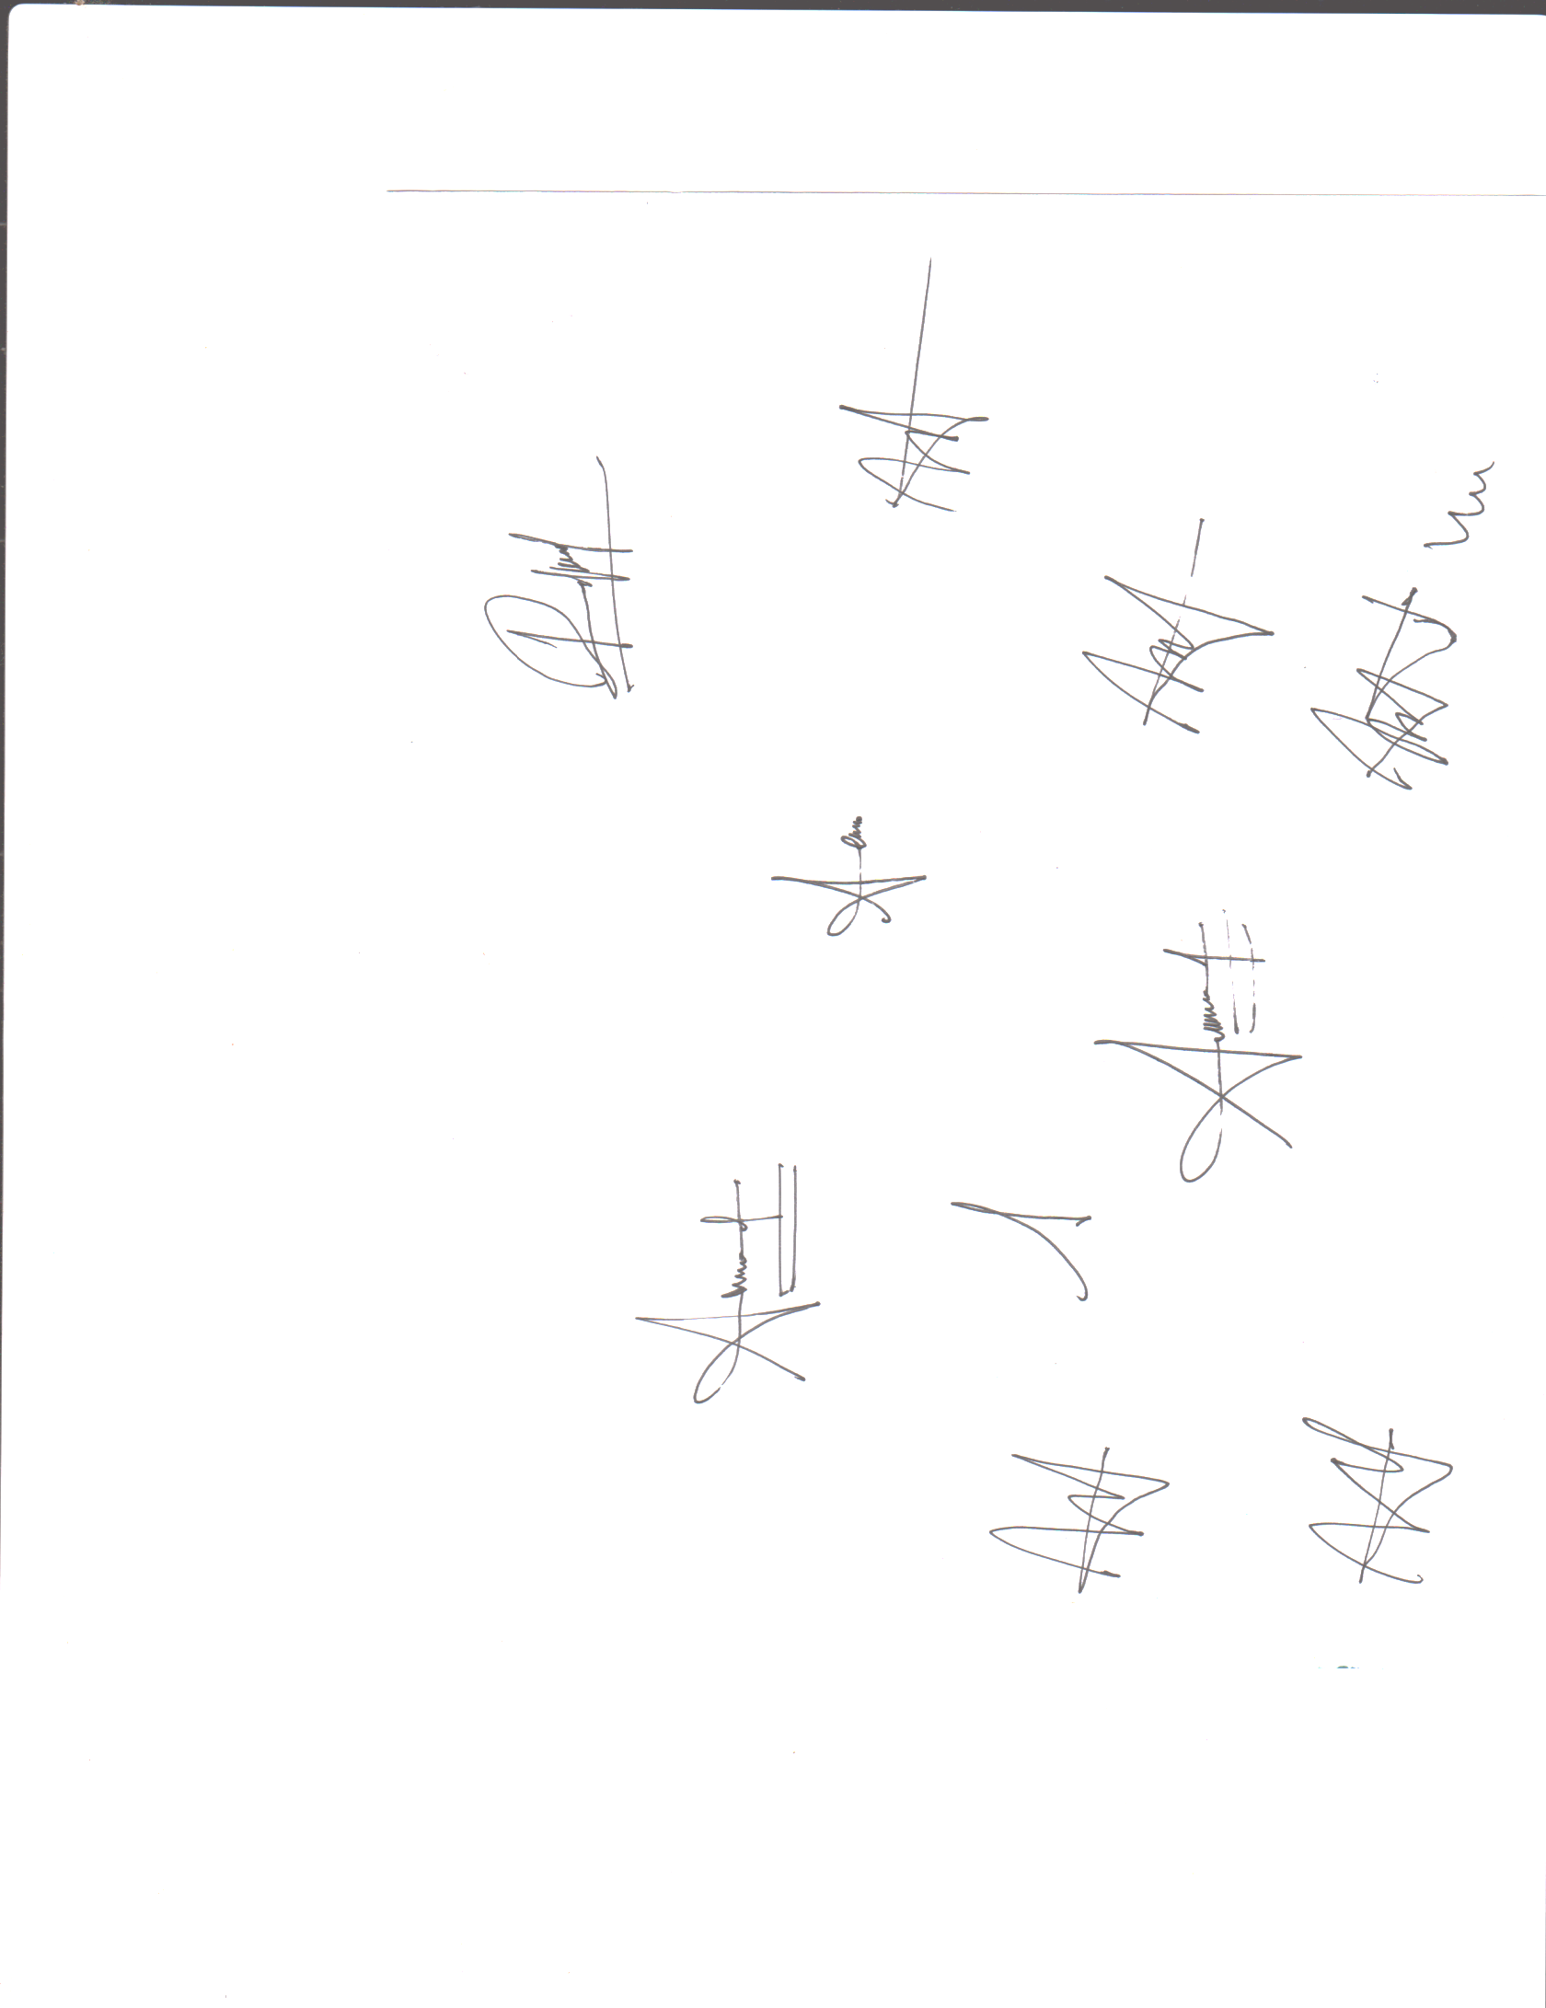

Ketua Prog. Studi Pemegang Jurnal

( Eti Arini SE, MM ) ( Anggi Santika.)

UNIVERSITAS MUHAMMADIYAH BENGKULU
FAKULTAS EKONOMI (FE)

PROGRAM STUDI :.Menegemen JURNAL BULAN: MATA KULIA :Pendidikan Agama.
SEMESTER :Tiga (III) .................................... NAMA DOSEN :Nurhadi,S.Ag.,MA.
Minggu Ke | Tanggal Kuliah | Kuliah  ke | Jam | Pokok / Sub Pokok Perkuliahan | Jumlah Mhs hadir | Paraf Dosen | Keterangan
I | 23-10-2019 | 1 | 10.45-12.15 | Konsep Tuhan Ketuhanan dalam pandangan Islam | 38
II | 30-10-2019 | 2 | 10.45-12.15 | Hakekat Manusia dalam pandangan Islam | 38
III | 06-11-2019 | 3 | 10.45-12.15 | Manusia dan kehidupan | 40
IV | 13-11-2019 | 4 | 10.45-12.15 | Ujian Tengah semester | 41
V | 20-11-2019 | 5 | 10.45-12.15 | Iman dan pengaruhnya dalam kehidupan | 40
Keterangan :
- Diisi oleh Dosen pengajar pada saat perkuliahan Bengkulu, ...............................2020
- Kalau dosen tidak hadir diberi keterangan oleh pemegang jurnal
Ketua Prog. Studi Pemegang Jurnal

( Eti Arini SE, MM ) (Anggi Santika .)

UNIVERSITAS MUHAMMADIYAH BENGKULU
FAKULTAS EKONOMI (FE)

PROGRAM STUDI :.Menegemen JURNAL BULAN: MATA KULIA :Pendidikan Agama.
SEMESTER :Tiga (III) .................................... NAMA DOSEN :Nurhadi,S.Ag.,MA.
Minggu Ke | Tanggal Kuliah | Kuliah  ke | Jam | Pokok / Sub Pokok Perkuliahan | Jumlah Mhs hadir | Paraf Dosen | Keterangan
I | 27-11-2019 | 1 | 10.45-12.15 | Tauhid dan Urgensinya bagi kehidupan Muslim | 33
II | 04-12-2019 | 2 | 10.45-12.15 | Konsep aqidah dalam Islam | 34
III | 11-12-2019 | 3 | 10.45-12.15 | Syirik dan bahayanya bagi kehidupan manusia | 38
IV | 18-12-2019 | 4 | 10.45-12.15 | Syirik zaman modern, (Pengertian dan bentuk) | 40
V | 08-01-2020 | 5 | 10.45-12.15 | Konsep Tahayul, Bid’ah dan Kurafat (TBS) dalam pandangan Islam | 36
Keterangan :
- Diisi oleh Dosen pengajar pada saat perkuliahan Bengkulu, ...............................2020
- Kalau dosen tidak hadir diberi keterangan oleh pemegang jurnal
Ketua Prog. Studi Pemegang Jurnal

( Eti Arini SE, MM ) (.Anggi Santika.)

